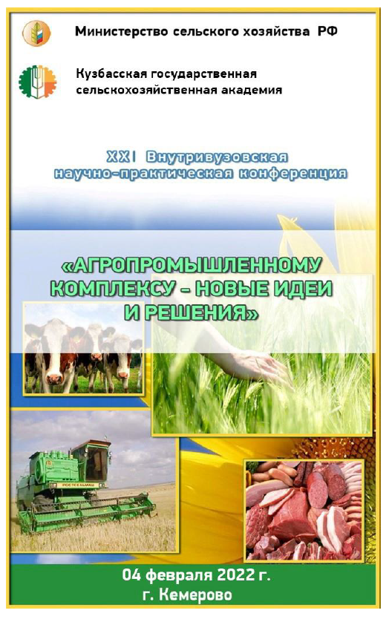
УВАЖАЕМЫЕ КОЛЛЕГИ!
ФГБОУ ВО Кузбасская ГСХА приглашает студентов, магистрантов, аспирантов принять участие в работе XXI Внутривузовской научно-практической конференции «Агропромышленному комплексу – новые идеи и решения», которая пройдет в ФГБОУ ВО Кузбасской ГСХА 04 февраля 2022 года.
НАПРАВЛЕНИЯ КОНФЕРЕНЦИИ:
1. Агрономия
2. Зоотехния
3. Технология переработки сельскохозяйственной продукции
4. Биоремедиация, экология и рациональное природопользование
5. Инженерное обеспечение АПК
6. Экономика, управление и социальные аспекты в АПК
Организационный комитет:
Ижмулкина Екатерина Александровна – председатель, врио ректора, проректор по НИР Кузбасской ГСХА; канд. экон. наук, доцент
Константинова Ольга Борисовна – заместитель председателя, начальник научно-инновационного управления Кузбасской ГСХА; канд. с.-х. наук;
Захаренко Мария Анатольевна – доцент кафедры биотехнологий и производства продуктов питания Кузбасской ГСХА; канд. техн. наук, руководитель секции по направлению конференции «Технология переработки сельскохозяйственной продукции», e-mail: mariya_zakharenko@mail.ru;
Панасенко Наталья Александровна – доцент кафедры менеджмента и агробизнеса Кузбасской ГСХА; канд. техн. наук, руководитель секции по направлению конференции «Экономика, управления и социальные аспекты в АПК», e-mail: panasenko.1958@mail.ru;
Быков Сергей Николаевич – доцент кафедры агроинженерии ФГБОУ ВО Кузбасской ГСХА, канд. техн. наук, руководитель секции по направлению конференции «Инженерное обеспечение АПК», e-mail: agro-kem@rambler.ru;
Сапарова Елена Ивановна – доцент кафедры селекции и генетики в животноводстве Кузбасской ГСХА; канд. с.-х. наук, руководитель секции по направлению конференции «Зоотехния», e-mail: saparovaei@yandex.ru;
Пазин Максим Анатольевич – доцент кафедры агрономии, селекции и семеноводства Кузбасской ГСХА; канд. с.-х. наук, руководитель секции по направлению конференции «Агрономия», e-mail: mister.pazin@mail.ru;
Витязь Светлана Николаевна – заведующая кафедрой ландшафтной архитектуры Кузбасской ГСХА; канд. биол. наук, руководитель секции по направлению конференции «Биоремедиация, экология и рациональное природопользование», e-mail: svetlana_vityaz@mail.ru;
Маринов Николай Андреевич – начальник управления цифровой трансформации Кузбасской ГСХА;
Березина Анна Сергеевна – начальник центра цифрового образования и научно образовательных ресурсов Кузбасской ГСХА;
Мачнова Светлана Анатольевна – специалист научно-инновационного управления Кузбасской ГСХА.
Евстратенко Анастасия Леонидовна – студент группы ЗВ-20-1, специальность "Ветеринария", Кузбасская ГСХА.
Вильмицкин Алексей Гегамович – студент группы ИМ-20-2, специальность "Агроинженерия", Кузбасская ГСХА.
УСЛОВИЯ УЧАСТИЯ:
участникам необходимо предоставить до 01 марта 2022 г. в адрес оргкомитета:
1) cтатью в электронном виде с учетом указанных требований к оформлению, объемом от 3 до 8 страниц.
2) заявку участника согласно форме.
К ОФОРМЛЕНИЮ СТАТЕЙ
Статья должна содержать: УДК, название статьи на русском языке, ФИО автора(ов), должность, звание, название организации, аннотация не более 500 знаков, ключевые слова на русском языке.
Объем публикации до 8 страниц. Поля – 2,0 см с каждой стороны, шрифт – Times New Roman, кегль 14, межстрочный интервал – одинарный; абзацный отступ – 1,25 см; ссылки на литературу в квадратных скобках. При наличии ссылок, список литературы обязателен.
Наличие аннотации и ключевых слов (на русском языке) обязательны.
УДК в левом верхнем углу, название статьи должно быть написано прописными буквами, не отступая от верхнего поля, без переносов. Следующая строка – ФИО автора (студента, магистранта, аспиранта), место учебы; ФИО руководителя, ученая степень, ученое звание, должность, место работы, страна, город, адрес электронной почты. Выравнивание – по центру. Далее аннотация и ключевые слова – выравнивание по ширине.
Текст статьи должен быть подготовлен в редакторе Microsoft Word в формате .docx или .rtf. Формулы, включенные в основной текст, должны полностью набираться в редакторе формул Microsoft Equation с выравниванием по центру и пропуском строки сверху и снизу (номер формулы выравнивается по правому полю).
К публикации будут приниматься статьи, имеющие научную новизну и одобренные оргкомитетом. Организационный комитет оставляет за собой право отклонить материалы, не соответствующие тематике конференции или требованиям по оформлению. Орфография и пунктуация сохраняются авторские.
Все статьи авторов, принявших участие в конференции, будут проиндексированы в системе Российского индекса научного цитирования (РИНЦ).
По результатам конференции будет издан электронный сборник материалов конференции с присвоением кодов ISBN, УДК и ББК; размещением его на сайте конференции и рассылкой диска по библиотекам, с регистрацией в Российской книжной палате.
С материалами и итогами XXI Внутривузовской научно-практической конференции «Агропромышленному комплексу – новые идеи и решения» можно будет ознакомиться на сайте http://event.ksai.ru на вкладке данной конференции.
Пример оформления статьи УДК : 615.322
ОПРЕДЕЛЕНИЕ ОБЩЕЙ ТОКСИЧНОСТИ ФАРМСУБСТАНЦИЙ НА ОСНОВЕ ЭКСТРАКТОВ ЛЕКАРСТВЕННЫХ РАСТЕНИЙ
Смоловская О.В., канд. биол. наук, доцент
ФГБОУ ВО Кузбасская ГСХА, Россия, г. Кемерово
E-mail: elenn.ulrich@mail.ru
Аннотация. Результаты, описанные в работе, позволяют объективно оценить общую токсичностиь для живых организмов опытных партий фармсубстанций на основе экстрактов лекарственных растений. Исследовались 12 опытных партий фармсубстанций на основе экстрактов лекарственных растений (из 12 лекарственных растений). Концентрации исследуемого водного раствора фармсубстанций составляла 5%. Выживаемость рачков-цериодафний в контроле составляла 93%.
Ключевые слова: общая токсичность, фармсубстанции, лекарственные растения, рачки, экс-тракты.
Текст статьи
Список литературы
ЗАЯВКА НА УЧАСТИЕ В КОНФЕРЕНЦИИ
Фамилия, имя, отчество
Место учебы
Ученая степень
Форма участия в конференции
очная  дистанционная  заочная | с докладом  без доклада
Телефон:
E-mail:
Название статьи:
Направление конференции:

